**分布式温控系统**

**软件概要设计说明书**

**系统结构设计**

**单位名称：北京邮电大学**

**创建日期：2015-05-12**

**文件修订记录**

|  |  |  |  |
| --- | --- | --- | --- |
| **版本** | **修订人** | **修订日期** | **修订内容** |
| 1.0 | 朱嘉辉 | 2015-05-12 | 创建、编写文件初稿 |
| 2.0 | 贾玉皓 | 2015-05-14 | 绘制交互图 |
|  |  |  |  |
|  |  |  |  |
|  |  |  |  |
|  |  |  |  |
|  |  |  |  |
|  |  |  |  |
|  |  |  |  |
|  |  |  |  |
|  |  |  |  |
|  |  |  |  |
|  |  |  |  |
|  |  |  |  |
|  |  |  |  |
|  |  |  |  |
|  |  |  |  |

**目录**

1 概述 4

1.1 文档约定 4

1.2 预期的读者和阅读建议 4

1.3 产品的范围 5

1.4 参考文献 5

2 项目背景描述 6

2.1 运行环境 6

2.2 设计和实现上的限制 6

2.3 假定和依赖 6

3 系统的技术架构说明 8

4 系统的动态结构设计说明 8

4.1 模块名称（比如：数据采集） 8

4.1.1 基本用例（用例编号+基本用例名称） 8

4.1.1.1 系统事件列表 8

4.1.1.2 系统事件名_1 8

4.1.1.3 系统事件名_2 9

4.1.1.4 ……… 9

4.1.1.5 系统事件名_n 9

4.1.2 基本用例（用例编号+基本用例名称） 9

4.1.2.1 系统事件列表 9

4.1.2.2 系统事件名_1 10

4.1.2.3 系统事件名_2 10

4.1.2.4 ……… 10

4.1.2.5 系统事件名_n 10

5 系统的静态架构说明 10

5.1 模块级（或用例级）静态结构 10

5.1.1 模块_1（比如，能耗模型） 10

5.1.1.1 类列表 10

5.1.1.2 类图 11

5.1.2 模块_2 11

5.1.2.1 类说明 11

5.1.2.2 类图 12

5.1.3 ……. 12

5.1.4 模块_n 12

# 概述

这是一个倡导绿色节能、应用于快捷酒店的分布式中央温控系统。由作为主控端的中央空调和作为从控端的房间空调组成。实现了主/从端的关于温度/风速的请求和实际控制的通信交换，主控端具备对多个同时在线客户的多线程调度，显示能耗和使用金额，对每个房间统计数据打印报表以便于结账。

## 文档约定

* 文档的描述内容是快捷酒店分布式温控系统的概要设计说明书；
* 文档中涉及的各项功能来源于系统的需求分析规格说明书；
* 文档采用基于UML建模语言的面向对象建模方式对对系统的功能进行结构设计；
* 功能的小节以需求分析规格说明书中的基本用例进行排序；
* 系统的结构设计由动态结构和静态结构组成，且静态结构通过动态结构汇总得到；
* 系统的动态结构组成：

1. 每个基本用例及其子用例，对应有一张系统顺序图；
2. 用例实现的设计就是说明系统顺序图中的每个系统事件，进入软件系统后由哪个软件对象接收，并由哪些其他的软件对象协同工作，按照需求分析规格说明的要求返回规定的结果给使用者；
3. 每个系统事件的交互图使用UML的顺序图表示某一时刻软件对象的交互实例；
4. 系统顺序图中有过多少个系统事件（比如，5个），该用例实现的交互图就有多少个（5个顺序图）
5. 每个系统事件有明确的方法和参数定义。

* 系统的静态结构组成：

1. 系统的静态结构主要由软件类及其之间的关系表示，即类图；软件类之间的关系主要使用定向关联（表示一个软件类的方法调用另一个软件类的方法），在明确两个类之间有相互调用的情况下使用双向关联
2. 系统结构过于复杂的情况下，通过包图的方式描述系统的宏观静态结构；包图主要使用依赖关系表示包和包之间的调用关系。

* 文档中所有的UML图形均以 IBM RSA 8.0.3版本的建模工具进行绘制；

## 预期的读者和阅读建议

|  |  |  |
| --- | --- | --- |
| 编号 | **预期读者** | **阅读建议** |
| **1** | 客户 | 确认文档中给出的功能需求描述是否符合预期 |
| **2** | 开发方 | 熟悉并掌握项目的各项功能要求，按需分工合作实现功能 |

## 产品的范围

分布式温控系统仅适用于甲方快捷酒店的实际应用。

产品分为主控程序和从控程序，应分别运行在酒店中央空调服务器和所有房间的受控空调端。主控系统具备控制调度统计存储生成报表等功能，从控系统具备发送接收请求、监控反馈等功能。

所有子系统的功能仅适用于甲方的要求，改进和使用归甲方所有，任何其他单位不得在未征得甲方同意的情况适用任一子系统的程序，开发方保留解释权，违者必究。

## 参考文献

## 暂无

主控端

从控端

Mqtt

温控模块

数据库

主控模块

温控模块

温控模块

显示面板

显示面板

前台

# 项目背景描述

鉴于快捷酒店节能环保的理念和合理使用设施的原则，分布式温控系统提供了一个良好的自助式空调计费的解决方案。建设目标是使系统具备一定的调度能力和统计能力，通过中央空调对快捷酒店的房间空调进行管理，按需求为个房间空调提供服务，并为各个用户建立各自的使用明细，从客户入住到登出，产生准确的消费报表用于收取空调使用费用。

## 运行环境

|  |  |  |
| --- | --- | --- |
| 编号 | **名称** | **运行环境** |
| **1** | 服务器 | *Windows/Linux, Python3.4* |
| **2** | 数据库 | *MySQL* |
| **3** | 通信协议 | *Mqtt* |
| **4** | 数据传输格式 | *JSON* |
| **5** | 客户端 | *Windows/Linux, Python3.4* |

## 设计和实现上的限制

各子系统运行和开发所需要的技术条件和限制说明

|  |  |  |
| --- | --- | --- |
| 限制因素 | 限制说明 | 备注 |
| *必须采用的技术、工具、编程语言、数据库等* | *采用C/S结构，数据库采用mysql数据库。其他无特殊限制* |  |
| *不能使用的技术、工具、编程语言、数据库等* | *无特殊限制* |  |
| *企业策略、政策法规、业界标准* | *必须遵守中国人民共和国的相关法律法规，* |  |
| *硬件限制* | *无特殊限制* |  |
| *性能限制* | *无特殊限制* |  |

## 假定和依赖

表格 ‑1假设因素

|  |  |  |
| --- | --- | --- |
| 编号 | 假设 | 备注 |
| 1 | *房间空调与中央空调之间的通信线路能够得以维护，少出现长时间通信中断的情况。* |  |
| 2 | *对现有业务、功能描述与实际情况基本相符合，对系统没有结构性的变更* |  |

表格 ‑2依赖因素

|  |  |  |  |
| --- | --- | --- | --- |
| 编号 | 依赖 | 依赖说明 | 备注 |
| 1 | *Mysql* | *空调使用数据存储服务端在mysql数据库中* |  |
| 2 | *Mqtt* | *系统通信需要通过mqtt协议实现，依赖于TCP/IP* |  |

# 系统的技术架构说明

在这个分布式温控系统中，主机使用MQTT的mosquitto服务，从机使用Qt MVC模式，在网络层使用MQTT进行通信；数据库采用MySQL。

# 系统的动态结构设计说明

## 用户交互模块

### U01 - 空调控制

#### 系统事件列表

|  |  |  |
| --- | --- | --- |
| **系统事件名称** | **用例** | **参数说明** |
| **1、start_up()** | 开机 | 无 |
| **2、power_off()** | 关机 | 无 |
| **3、set_state(method, tar_tmpr, fan_lvl )** | 设置状态 | 1、method: int，请求类型  2、tar_tmpr: int, 目标温度  3、fan_lvl: int，风速 |

#### [U01_01] start_up()

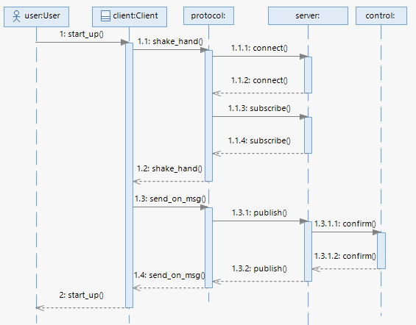

#### [U01_02]power_off()

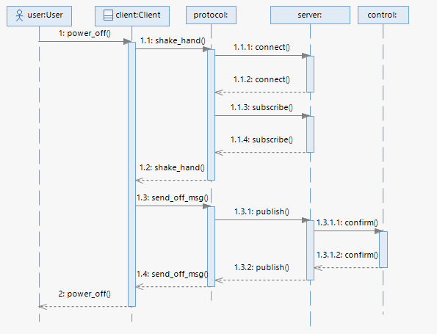

#### [U01_03] set_state(method, tar_tmpr, fan_lvl )

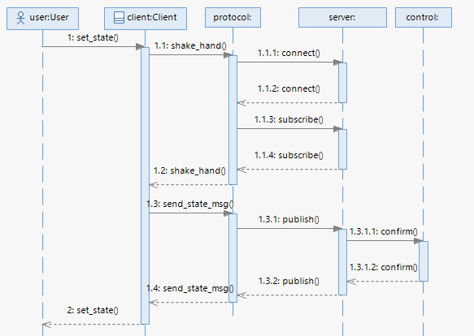

## 主机管理模块

### S01 – 状态查询

|  |  |  |
| --- | --- | --- |
| **系统事件名称** | **用例** | **参数说明** |
| **1、get_client_list()** | 查询在线的从机列表 | 无 |
| **2、get_client_state(id)** | 查询某个从机的当前工作状态 | 1、id: int，从机在主机登记的编号 |
| **3、get_client_detail(id)** | 查询某个从机的详单 | 1、id: int，从机在主机登记的编号 |
| **4、get_log()** | 查询主机的工作日志 | 无 |

#### [S01_01] get_client_list()

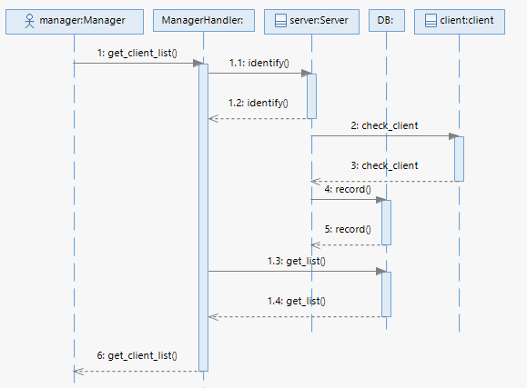

#### [S01_02] get_client_state(id)

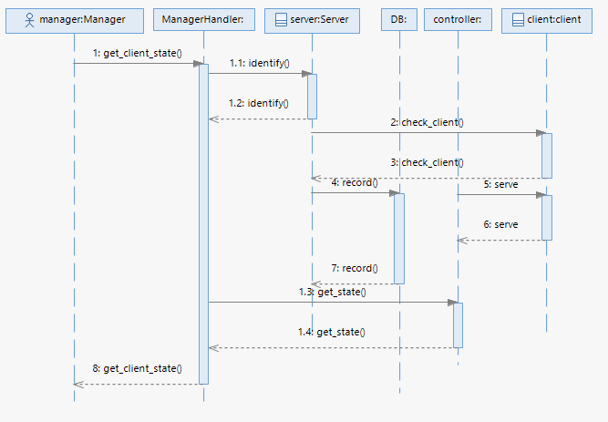

#### [S01_03] get_client_detail(id)

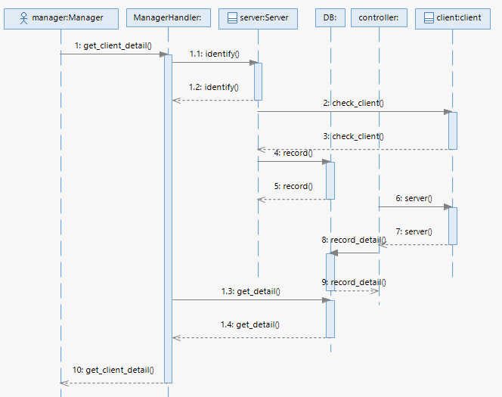

#### [S01_04] get_log()

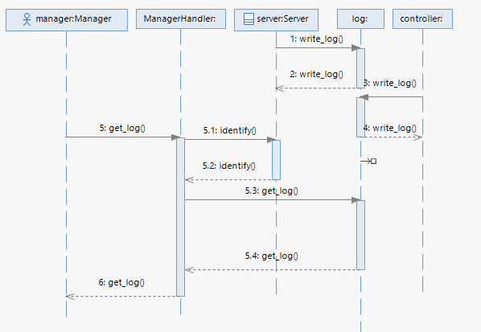

### S02 – 状态管理

|  |  |  |
| --- | --- | --- |
| **系统事件名称** | **用例** | **参数说明** |
| **1、reset_state(new_state)** | 重置主机的工作状态 | 1、new_state: struct STATE, 主机状态参数，包括默认初始温度，单位电费等。 |

#### [S02_03]reset_state(new_state)

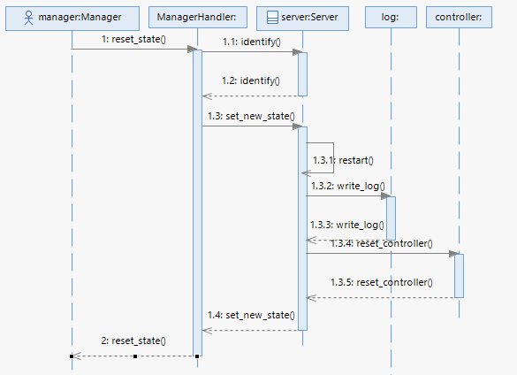

## 前台操作模块

### F01 – 入住管理

|  |  |  |
| --- | --- | --- |
| **系统事件名称** | **用例** | **参数说明** |
| **1、check_in(usr_name, usr_id)** | 登记入住 | 1. usr_name: string, 住户姓名 2. usr_id:string，住户身份证号 |

#### [F01_01]check_in(usr_name, usr_id)

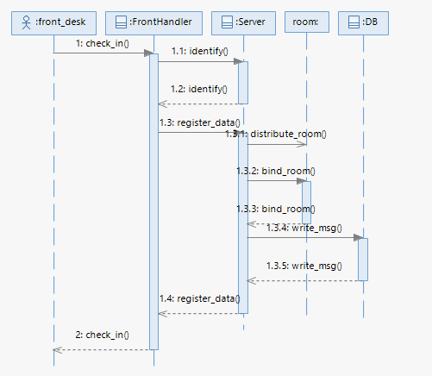

### F02 – 退房管理

|  |  |  |
| --- | --- | --- |
| **系统事件名称** | **用例** | **参数说明** |
| **1、check_out(usr_id)** | 办理退房 | 1、usr_id:string，住户身份证号 |
| **2、get_bill(usr_id)** | 获取详单 | 1、usr_id:string，住户身份证号 |

#### [F02_01]check_out(usr_id)

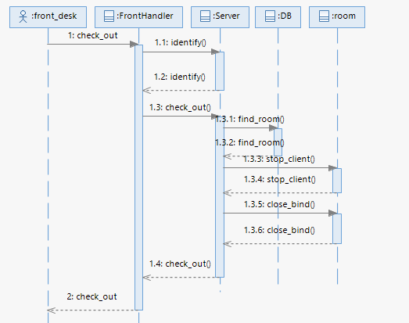

#### [F02_02]get_bill(usr_id)

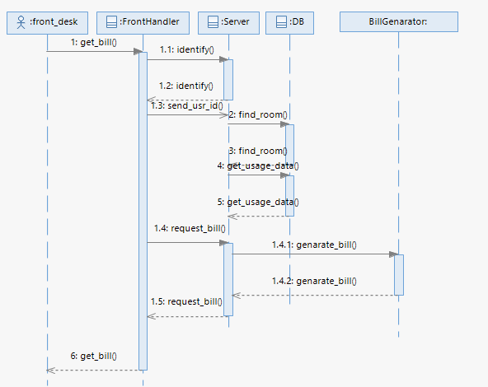

## 温控模块

### C01 – 温控服务

|  |  |  |
| --- | --- | --- |
| **系统事件名称** | **用例** | **参数说明** |
| **1、serve()** | 提供温控服务 | 无 |
| **2、send_consume_msg(sum)** | 反馈消费信息 | 1、sum: int 消费 |

#### [C01_01]serve()

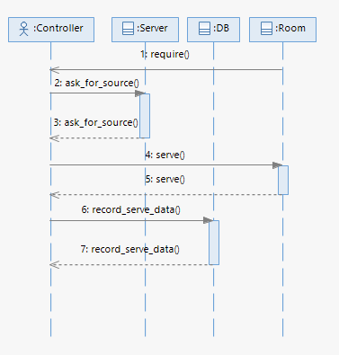

#### [C01_02]send_consume_msg(sum)

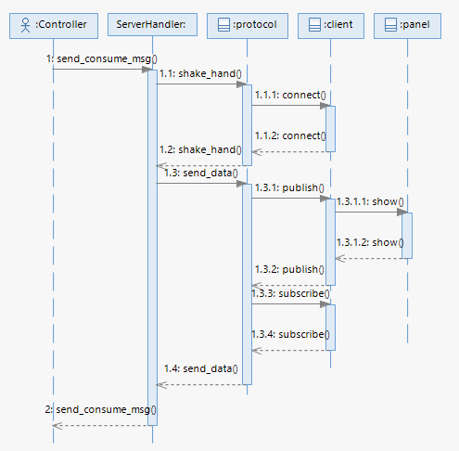

### C02 – 调度管理

|  |  |  |
| --- | --- | --- |
| **系统事件名称** | **用例** | **参数说明** |
| **1、apply(id)** | 向调度线程申请服务 | 1、id:int，房间id |

#### [C02_01]apply(id)

